www.fskn.rkomi.ru
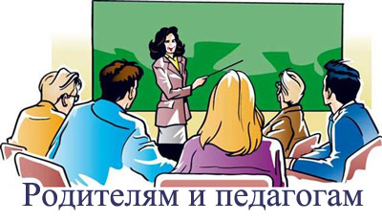
Сохранение и укрепление здоровья детей и молодежи и обеспечение безопасности их жизнедеятельности входят в число важнейших государственных задач.
Распространенность употребления наркотиков среди детей, подростков и молодежи на протяжении многих лет продолжает оставаться одной из ведущих социально значимых проблем нашего общества, определяющих острую необходимость организации решительного и активного противодействия.
Интернет-урок антинаркотической направленности является эффективной составляющей антинаркотической работы по раскрытию негативных аспектов наркопотребления во всей их широте, распространению передовых форм и методов противодействия наркомании, воспитанию психологической устойчивости детей и молодежи к употреблению наркотиков.
За время проведения интернет-урока от обучающихся, их родителей и педагогов поступило более 1800 обращений на интернет-сайт, а также благодарственные письма.
Учитывая изложенное, ФСКН России, Минобрнауки России совместно с заинтересованными федеральными органами исполнительной власти инициировано проведение в 2013-2014 учебном году третьего Всероссийского интернет-урока антинаркотической направленности «Имею право знать!» (далее – интернет-урок) с учетом имеющегося положительного опыта ранее проведенных подобных мероприятий.

Цели, задачи интернет-урока
и сроки проведения

Цель интернет-урока: повышение информированности обучающихся о недопустимости употребления наркотиков, расширение форм участия общественности в профилактике различных форм девиантного поведения и распространения наркомании, а также создание системы информационно-пропагандистской работы с населением для реализации согласованных действий по формированию здорового образа жизни, предупреждению вовлечения детей и молодежи в употребление и оборот наркотиков.
Задачи интернет-урока:
- ознакомление обучающихся с материалами интернет-урока, размещенными на официальном интернет-сайте ФСКН России (www.fskn.ru) и формирования у них стойкого неприятия наркотиков;
- формирование на указанном выше сайте материалов антинаркотической направленности о причинах, формах девиантного поведения, социальных и медицинских последствиях употребления наркотиков для возможного ее использования при проведении различных форм мероприятий антинаркотической направленности в субъектах Российской Федерации;
- обучение родителей, педагогических работников образовательных организаций, волонтеров современным формам и методам своевременного выявления ранних признаков употребления наркотиков и реализации антинаркотических профилактических мероприятий;
- разъяснение требований законодательства Российской Федерации в сфере профилактики наркомании и противодействия незаконному обороту наркотиков;
- информирование общественности о деятельности федеральных органов исполнительной власти, органов исполнительной власти субъектов Российской Федерации в области профилактики наркомании и правонарушений несовершеннолетних, лечения наркомании и борьбы с наркопреступностью;
- формирование в обществе через средства массовой информации, другие информационные каналы негативного отношения к употреблению наркотиков и наркопреступности, пропаганда преимущества здорового и безопасного образа жизни;
- привлечение к участию в мероприятиях интернет-урока руководителей заинтересованных органов государственной власти и органов местного самоуправления, представителей комиссий по делам несовершеннолетних и защите их прав, общественных организаций, а также специалистов в области психологии и юриспруденции.

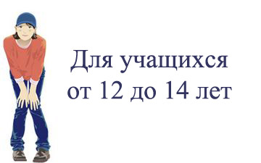
Мы обращаемся к вам - новому поколению!

Мы верим, что наша страна станет лучше, и Россия будет свободной и независимой, если вы приложите все усилия, чтобы быть здоровыми, сильными, образованными. Учитесь противостоять всему, что делает человека зависимым. В первую очередь - противостоять наркотикам. Ведь сильный человек - не тот, кто может многое себе позволить, а тот, кто может от многого отказаться. Перед вами - дорога жизни. В ваших силах сделать ее яркой, радостной и интересной!
Говорят, что каждый человек – космос. Ну, тогда наркотики – черная дыра, которая поглощает все. Друзей. Свободу. Все, что ты имеешь и все, что мог иметь. И эта черная дыра – внутри. В тебе.
Ты создаешь ее в себе своими руками.
Это зона смертельных болезней. Зона по жизни плохого настроения. Полной потери самоуважения. Зона рабства.
Синоним наркотиков – бессилие.
Минутная слабость делает слабость твоей внутренней сущностью.
Жизнь кажется минутами бессмысленной.
Исчезает все, что ты раньше любил.
Рвутся все связи с миром. Остается одна толстая цепь наркотиков.

Независимость - умение отстоять свободу

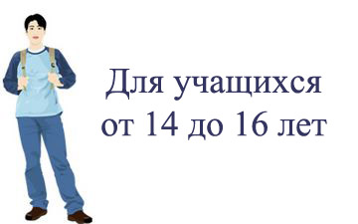
"Тот, кто не умеет сказать нет,
должен быть назван рабом".
Николя Шамфор
французский писатель,
мыслитель, афорист

Все большее число молодых людей считают, что использование определенных видов наркотиков не приносит особого вреда. Это неосведомленность и мифы. Природа наркоманий - это тяжелейшие заболевания, формирование и развитие психической и физической зависимости от наркотиков.

Тяжелый миф о “легкости”
Если “легкие”, откуда такое давление?
Если “легкие”, почему люди прогибаются? Слово “легкие” ломает людей.
Слишком легко мы расстаемся со свободой.
Миф о “траве” отравил много людей. Это “дымовая завеса зависимости”.
“Веревка конопли” – “втягивающий” наркотик. Стягивающий руки тугим узлом проблем.
Марихуана делает из тебя марионетку. “Марихуанетку”.
Знаешь, почему зависимые называют ее “паровоз”? Потому что к ней потом прицепят что угодно.
Дешевые “ощущения” ничего не стоят.
Настоящих ощущений – миллион.

Миф о “пробах”
Первая “проба” – ложь высшей пробы.
Такие “пробы” и даром не нужны.
Что ты пробовал-то? Из настоящих вещей, стоящих?
Возможностей – море. Возможностей – горы.
На верх счастья лезешь, сбивая пальцы. В счастье ныряешь с головой.
Над твоей головой распахивалось необъятное небо, а под ногами – необъятная Земля? Держал в своем куполе небо? Видел, что горизонт – круглый?
Окунался с головой в мир безбрежного спокойствия, чувствуя мир в душе? Погружался в другой мир, где солнечный свет распадается на тысячи лучей? Где перед тобой спокойно проплывает и протекает вечная и вечно юная жизнь? Когда энергия воды смывает все волнения и волнами накатывает спокойствие.
Ты не пробовал и сотой части настоящих ощущений.
Этот мир - мир дорог. И свобода на дороге не валяется.
Желтые листья. Апрельский ветер. Летние волны. Новогодние чудеса твоими руками. Свобода – это возможность всего. Что бы в жизни ни случилось, главное – ты свободен.
Кто не падает духом, опирается на себя.
Опираясь на себя, достигнешь любых вершин. Препятствия – это круто!
СЕБЯ пробуй. В чем-то стоящем.

Наркотики – современная форма рабства.

НЕТ – твой единственный ответ.

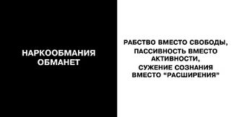

Наркотики – внутренняя форма рабства
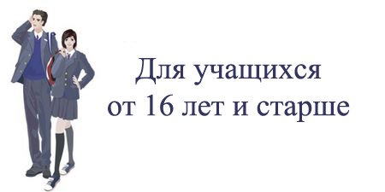

"Тот, кто не умеет сказать нет,
должен быть назван рабом".

Николя Шамфор
французский писатель,
мыслитель, афорист

Нам угрожает беда. Эта беда — наркомания. Еще недавно вести о ней доходили до нас только из чужих стран. Теперь она пришла к нам и распространяется по законам эпидемии: один наркоман заражает за год пятерых. Наркомания — болезненное непреодолимое пристрастие к наркотическим средствам, вызывающим нарушение психики, галлюцинации, бред. Различия между наркоманией и токсикоманией с медицинской точки зрения нет: тяжелейшие расстройства психики, разрушение всех органов и систем человеческого организма, преждевременная смерть — вот последствия для здоровья в том и в другом случаях.
Любопытство и подражание, а иногда к употреблению наркотиков приучают и принуждают более опытные товарищи, которые затягивают новичков в свои сети, «угощая» дорогостоящим зельем. Нередко существует расхожее представление: если принять для пробы наркотик всего только один раз, в этом еще нет ничего ужасного. Однако это опасное заблуждение. Желание повторить испытанные ощущения одурманивания приводят к рабской зависимости от наркотика. Постепенно все имевшиеся ранее интересы и увлечения пропадают. Появляются слабость, бессонница, потеря аппетита, исхудание.
Облик человека, постоянно принимающего наркотическое зелье, далек от привлекательности: гнилые зубы, преждевременное облысение, желтушно-серая кожа, лицо с ранними морщинами — типичный портрет наркомана. Прием наркотика обязательно приводит к изменению психики человека, что проявляется в грубости, равнодушии к окружающим, жестокости, трудности в общении. Поведение наркомана настолько зависит от этого ощущения сиюминутного удовольствия, что заставить его осмыслить грозящую опасность невозможно.
Через определенное время наступает такой момент, когда наркотики нужны ему вовсе не для веселого настроения, а для поддержания относительно нормального самочувствия. Жизнь без них становится невозможной. Очень часто молодые люди сами готовят одурманивающие и наркотические вещества (кустарным способом) и вводят их всем членам «семьи» — так они называют свои группы. Нравы такой семьи бесчеловечны и жестоки!

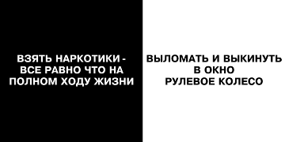

Тот из скатившихся вниз, кто воровать не может, становится подопытным «кроликом», на нем испытывают неизвестный препарат, не зная, каким будет его действие. Он принимает первым — либо погибает, либо выживает. Это страшно, но все же даром. Ведь несчастные больные люди, привыкшие к наркотикам, готовы отдать любые деньги за одну дозу. Мучительная зависимость от наркотика толкает человека на все — обман, воровство и даже убийство, лишь бы добыть наркотик.

Не дай сделать из себя раба.

НЕТ – твой твёрдый ответ.

